**Муниципальное бюджетное дошкольное образовательное учреждение детский сад комбинированного вида №15 "Золотой петушок" г.Пролетарска Пролетарского района Ростовской области**

***ПРОЕКТ***

«8 Марта — международный женский день»

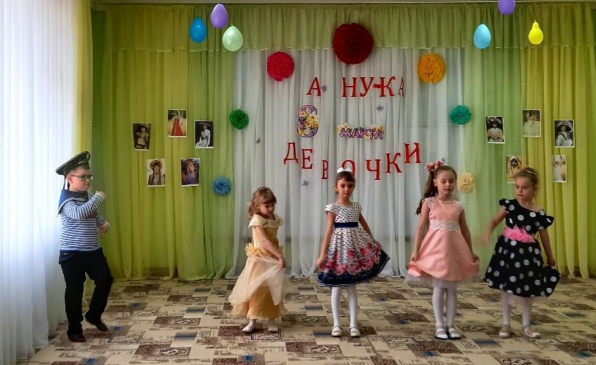

Автор проекта воспитатель

логопедической группы Кононова В. М.

Пролетарск

2021

Сроки реализации: краткосрочный (24.02.2021г. - 05.03.2021г.)

Вид проекта: творческий, коллективный.

Возраст детей: 5-7 лет

Участники проекта: дети логопедической группы, педагог группы.

Социальные партнеры: родители

**Проблема:** Люди перестали дарить подарки, сделанные своими руками.

**Обоснование проблемы:** при подготовке с детей к празднику возник вопрос: «Откуда пришел праздник? Почему именно 8 Марта?». Возникла идея провести подготовку к празднику в ходе осуществления проекта «8 Марта -международный женский день», познакомить детей с историей возникновения праздника и подготовить с детьми для милых мамочек и бабушек подарки своими руками. Расширить знания детей о празднике 8 Марта, воспитывать любовь к маме через художественное слово, музыку, произведения изобразительного искусства. Привлечь детей к совместному изготовлению подарков самым близким людям - мамам и бабушкам.

**Актуальность проекта:**

В современном мире гендерное воспитание детей уходит на задний план. Это связано с часто сталкиваемой проблемой - воспитание детей в неполных семьях, где ребенок не видит взаимоотношений мужчины и женщин, поэтому расширение гендерного представления у дошкольников становится одной из важных задач при посещении ребенком ДОУ. Поэтому формирование у мальчиков представлений о том, что мужчина должен внимательно и уважительно, относится к женщинам, становится актуальным.

Мама - это начало нашей жизни, самый теплый взгляд, самое любящее сердце, самые добрые руки. Порой мы забываем говорить мамам самые нежные слова, признаваться им в любви, но мы знаем пока, у нас есть мама - мы находимся под защитой ангела - хранителя. В ее сердце живёт к своим детям бесконечная любовь, тревога и всепрощение. Задача педагогов стремиться сформировать у детей желание заботится о мамах, радовать их хорошими поступками, баловать ласковыми и нежными словами, преподносить подарки, не купленные в магазине, а сделанные своими руками. Поздравить маму - это подарить не просто подарок, а красивую вещицу, которую она, несомненно, будет хранить долго, и вспоминать своего малыша с радостью и любовью.

**Цель проекта:**

- Способствовать воспитанию бережного отношения к самым близким людям.

- Формированию потребности радовать их добрыми делами.

- Привлечь к изготовлению подарков для женщин.

**Задачи проекта:**

- Формировать уважительное, доброжелательное отношение к близким и родным людям – маме, бабушке.

- Расширять гендерные представления, воспитывать в мальчиках представление о том, что мужчины должны внимательно и уважительно относиться к женщинам.

- Способствовать к самостоятельным действиям, побуждать к проявлению к познанию нового, неизвестного.

- Продолжать обобщать знания детей о празднике «8 Марта», познакомить с историей возникновения праздника.

- Продолжать знакомить с новыми произведениям по данной теме.

- Побуждать откликаться на эмоции близких людей, умение переживать за свою команду, достойно встречать поражение.

- Развитие детского творчества и эстетического восприятия.

**Предполагаемый результат:**

- Получить новые знания о празднике 8 Марта, его традициях празднования.

- Познакомить с профессиями женщин и их значимостью для других людей.

- Научить интонационно читать произведения о маме и бабушке, анализировать их появление желания быть похожими на близких людей в делах, поступках.

- Проявлять заботливое, уважительное отношение к матери и бабушке.

**Этапы реализации проекта:**

*1. Подготовительный этап*

- Подбор иллюстраций и фотоматериала - стенда.

- Беседа с детьми о весне и весенних праздниках.

- Изучение методической литературы.

- Информирование участников о цели проекта.

*2. Основной этап (реализация проекта)*

**Познавательное развитие:**

- Тематическое занятие «Мамы разные нужны, мамы всякие важны», «История возникновения праздника 8 Марта».

- Беседы: «Мамин День», «О чем мечтают наши мамы», «Женские профессии», «Мамы всякие важны, мамы всякие нужны», «Почему нужно помогать девочкам и защищать их?».

- Рассматривание картинок и фотографий с изображением разных видов женских профессий.

**Социально - коммуникативное развитие:**

- Дидактическая игра: «Мамины помощники», «Профессии».

- Выставка детских работ: лепка «Чудо цветок».

- Выставка детских работ: аппликация «Ваза с цветами».

- Сюжетно - ролевые игры: «Семья», «Дочки - матери», «Магазин».

- Рассматривание книг, иллюстрации по теме.

**Речевое развитие:**

- Речевые игры: «Какая твоя бабушка (мама, сестра?», «Найди лишнее», «Назови отчество мамы, бабушки, сестры».

- Заучивание стихов о маме, бабушке (женском дне).

- Чтение художественных произведений по теме: «Кто нас крепко любит?»; О. Карышева «Подарок»; А. Барто «Посидим в тишине», «Разлука», «Мама поет»; Е. Благинина «Мамин день»

- Пересказ рассказа Н. Калинина «Помощники»

- Беседа по картине «Мамины помощники»

**Художественно - эстетическое развитие:**

- Слушание музыки, песен о маме.

- Разучивание танеца к 8 Марта.

- Рисование «Веточка мимозы», «Портрет мамы», «Я и мама».

- Изготовление подарков для мама и бабушек (пластилинография).

- Праздничный концерт посвященный Дню 8 Марта.

**Физическое развитие:**

- Подвижные игры семейной тематики: «Наседка и цыплята», «Заинька, выйди в круг», «Этот дом не твой», «Васька-кот», «Бабушка кисель варила».

*3. Итоговый этап (заключительный):*

- Подготовка к празднику, посвященному Дню 8 Марта.

- Проведение музыкально концерта «8 Марта»

- Выставка детских работ по рисованию «Моя мама», «Я и мама»; аппликация - открытка «Подарок маме»; лепка «Цветы в вазе».

- Подведение итогов по реализации проекта.

- Создание видеоролика «С праздником 8 Марта!».

**Работа с родителями:**

- Знакомство родителей с темой проекта.

- Консультация: «История возникновения праздника 8 марта»; ширма: «Поздравление с 8 Марта».

***Выводы:*** Воспитатели направили детей на формирования бережного и чуткого отношения к самым близким людям, потребности радовать близких добрыми делами, а так же в преддверии праздника 8 марта. Дети овладели диалогической речью и конструктивными способами взаимодействия с детьми и взрослыми. Воспитанники стали откликаться на эмоции близких людей.

